第23 卷 第4 期 中 国 水 运 Vol.23 No.4 2023 年 4 月 China Water Transport April2023
城际轨道交通盾构下穿同期在建深中通道施工管理总结
苏保柱
（中铁十四局集团有限公司，山东 济南 250000）
摘 要：城市轨道交通多为地下工程，区间隧道穿越城市较多建（构）筑物，地面环境较为复杂，且部分工程为同期建设，叠加因素导致施工风险较高。同时，下穿涉及多方建设、监督、施工单位交叉管理及施工，对管理、设计、施工等方面要求较高，需建立有效的沟通机制、加强过程协作、提高风险管控措施、完善应急联动体系，才能有效降低工程风险。文中依托穗莞深城际铁路隧道下穿深中通道东人工岛为例，总结施工管理经验及联动机制、管控措施，为后续类似项目的施工管理提供借鉴。
关键词：城市轨道交通；盾构施工；下穿建（构）筑物；管理经验
中图分类号：U455 文献标识码：A 文章编号：1006-7973（2023）04-0110-03
一、工程概况 深中通道东人工岛区段上软下硬地层进行了地面注浆加固[1]，
1．总体概况 对于不具备地面加固条件区段使用洞内超前注浆加固。 穗莞深城际轨道交通机前段I 标一工区深圳机场至固戍 3．掘进参数

工作井盾构区间由深圳机场站始发，采用开挖直径9.14m 间控式泥水平衡盾构机，线路总长约4.5km，其中海域段约3.2km。为标准双洞单线圆形断面，管片采用钢筋混凝土管片，内径8.8m，外径8.0m，环宽1.8m。区间双线下穿西湾海域上方深中通道回填人工岛、侧穿沿江高速C、A 匝道桥。起屹里程为DK1+732-DK1+937。深中通道为海上回填人工岛，岛体主要包含岛壁、岛体及主线隧道敞开段，同

盾构正式下穿前，建立50m 试掘进段，通过试掘进段总结及类似地层施工经验，明确了盾构下穿期间掘进参数控制范围。项目建立了全面的掘进参数管理制度，掘进前，根据地质、水文及环境条件，理论计算出开挖仓压力、总推力、刀盘扭矩、贯入度、泥浆指标等关键参数[2]，经盾构经理及项目总工审核后下发至盾构机长，盾构机长根据掘进指令进行盾构掘进施工，现场根据实际掘进情况进一步优化施工参

时岛体上方设沿江高速C、A 匝道桥。岛壁主要为片石回填数。
结构；岛体主要材料为回填砂；主线隧道敞开段为双向8 车4．盾构开仓

道钢筋混凝土结构，底部设φ0.8m 抗拔桩；盾构与抗拔桩最小垂直净距约8.5m，C、A 匝道桥主要为φ1.6m 端承桩，盾构与端承桩最小水平净距约7.0m。
2．水文地质概况
盾构下穿深中通道期间，主要地层大致可分为三类，即

盾构下穿前，根据周边环境风险、地质水文及施工经验，拟定了开仓计划，盾构掘进至拟定位置后主动开仓，以防止被动停机。根据国规范、地方及公司相关管理文件，明确了开仓流程，明确了各程序施工要求及完成时间。针对常压及带压开仓方式的区别，分别制定了施工流程及施工工艺[3]。

以土质强风化、岩质强风化花岗岩等地层为主的软土地层，5．刀具管理

以中、微风化花岗岩组成的全断面硬岩地层，以上两种地层共存的“上软下硬”地层。根据《深圳机场~西乡区间详勘报告》显示，盾构下穿期间主要为西湾海域海水，花岗岩地层中基岩裂隙水，地层中松散岩类孔隙潜水三种。

根据下穿段施工特点，做好刀具的储备、存放及维修是保证项目连续高效掘进的前提。根据下一步的地质情况、当前的损耗量和场地储存能力采购储备有一定富余量刀具数量。结合刀具消耗量较大、存放场地有限的特点，在做好不

二、施工管控 同厂家、不同修复次数、不同使用部位的刀具标记的同时，
1．地质补勘 并加工工装分类放置，一方面便于管理人员进行统计分析、盾构正式下穿前，通过微动谱比法和瞬变电磁法以及地 同时减少了刀具反复倒运的工作量。
面调查及地质钻探工作，对深中通道下方地层进一步勘察，6．监控量测

在结合深中通道施工地质详勘报告，明确了各地层分段布置情况，完善各类地层基本参数，为后续盾构施工提供基础依

施工监测为盾构施工的重中之重，其数值直接反应了掘进参数设定是否合理，出渣量是否超排等结果[6]，盾构下穿

据。 深中通道前，穗莞深、深中通道、沿江高速施工方联合进行
2．地面加固 监测点布设及初始值采集工作。同时，为快速反应地层的变

根据详勘、补勘成果，为提高盾构施工的安全性，对下穿收稿日期：2023-02-24

化，在下穿前增设了土体深层竖向位移及土体深层水平位移。

作者简介：苏保柱（1988-）男，中铁十四局集团隧道工程有限公司，工程师。


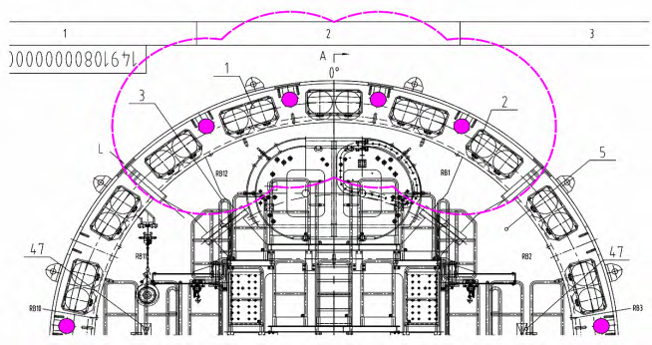


第4 期 苏保柱：城际轨道交通盾构下穿同期在建深中通道施工管理总结 111

7．出渣管控
因泥水盾构施工特性，无法像土压盾构精确计量每环的出渣量，进而无法反应每环掘进超、欠排情况。而超排大概率引发地面沉降，严重导致地面沉陷[7]。为此，项目采用多种渣土量测方式，如图1、图2 所示。
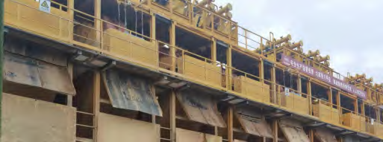
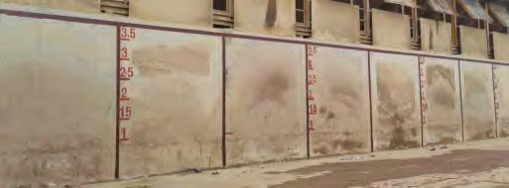
图1 泥水设备出渣位置刻度标记
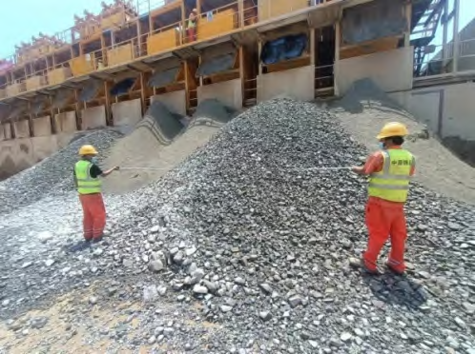
图2 干渣量测量估算
8．辅助措施
（1）超前注浆总结
根据设计方案要求，对于地面不具备加固条件下使用超前注浆加固，同时结合带压开仓地质情况，可适当选取超前注浆加固辅助盾构开仓施工。
项目对主线隧道敞开段影响区域的上软下硬地层采取了超前注浆加固施工，盾构机共配置10 个超前注浆孔，均布于盾构中盾隔板外圈上，主要加固目的为对上软下硬地层进行加固，所以加固注浆孔选取盾构机顶部4 个注浆孔[8]。

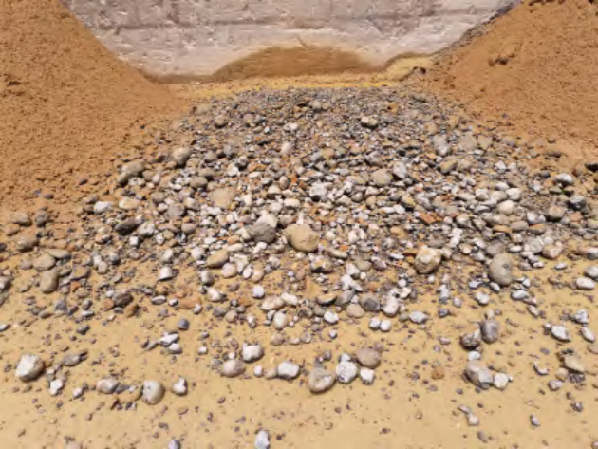
图4 超前注浆加固后盾构掘进渣样
盾构带压开仓前，使用超前注浆对刀盘前方进行超前注浆加固，加固完成后气体补气量明显降低，泥膜的使用时间明显增加，证明超前注浆可有效的提升带压开仓作业时间及安全。

图5 盾构开仓期间泥膜实景照片
（2）克泥效总结
克泥效作为盾构施工功法中的新型材料，用于盾构开仓及盾构掘进施工中，其作用有效的降低了盾构施工前期沉降[9]。根据项目施工总结，盾构在上软下硬地层掘进期间及带压开仓期间，利用克泥效填充盾体，有效的降低了地面沉降。
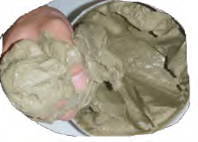
图6 克泥效现场拌制照片
三、程序管控
1．成立小组
本次盾构下穿施工设计多家建设、设计、监理、施工单位，同时设计交通局、交通厅、市政站等多家监督单位，为确保施工、监测等信息及时共享，在下穿期间，成立的应急处置小组。同时各方建设单位签订了监管协议，相关施工单位签订了安全管理协议。做到了施工数据多方共享等机制。

2．施工验收

图3 盾构顶部超前注浆孔布置图
盾构掘进时，采用步进式超前注浆工艺，盾每掘进5m停机对刀盘前方实施超前注浆加固。


盾构正式下穿深中通道前，由施工单位及监理单位依据建设单位管理办法进行了下穿前条件准备情况的预验收，验收完成后由监理单位组织建设、设计、 （下转第114 页）

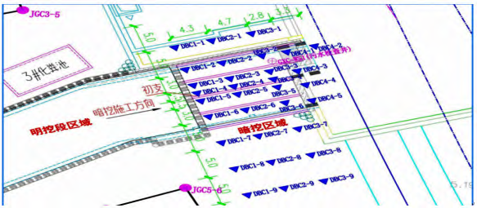




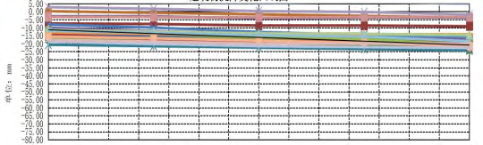
114 中 国 水 运 第23 卷
根据隧道施工沉降监测各点位数值情况分析，可以得出
如下结论：
（1）采用合理的开挖方式，通过合理安排施工顺序和
利用辅助措施保持开挖面、管线稳定，施工时迅速使支护封
闭成环；及时进行初期支护背后注浆填充加固；能够保证施
工引起地表沉降控制在30mm 内，管线沉降控制在20mm

图4 地表监测点布置图
2．监测数据分析
施工过程中通过对各项监测数据及时分析并调整施工参数及工艺，结果显示各项监测数据变形控制较好（见表1）。地表沉降变化曲线如图5 所示。
表1 监测数据累计最大变化统计表
监测项目 | 累计最大变化量 |  | 本次最大变化量 |  | 变化速率
 | 点号 | 数值(mm) | 点号 | 数值(mm) | (mm/d)

内。
（2）在暗挖过管施工过程中，通过加强对地表、隧道及管线的监控量测，及时提供动态监测数据来指导施工，调整各项施工参数，可以实现地面、管线沉降在允许范围内。
六、结束语
在软土地层暗挖隧道施工中，利用开挖前采取注浆加固，开挖中采取型钢支撑，开挖后及时补浆等技术措施保持开挖面和大直径管线的稳定，施工时严格按施工顺序进行开挖及

暗挖段地表沉降 | DBC2-6 | -22.40 | DBC4-4 | -0.62 | -0.62 | 初期支护，可保证下穿紧临大直径管线、周边环境以及施工
拱顶沉降 | GDC2-3 | -18.1 | GDC1-4 | 0.6 | 0.60 | 的安全，并保证管线变形在可正常使用范围内，节约了工期
污水管检查井 | GXC-WS1 | -19.4 | GXC-WS1 | -0.3 | -0.26 | 及施工成本。
说明

图5 地表沉降变化曲线图

参考文献
[1] 孙存良.浅谈地铁施工管线保护[J].北方交通，2010，（3）. [2] 郭永军.矿山法浅埋暗挖施工对地下管线保护技术[J].山 西建筑，2006.
[3] 罗宁.暗挖法临近管线施工的控制保护和加固措施[J].建 筑工程技术与设计，2014.
[4] 郑向红.浅埋暗挖法隧道施工对地下管线保护安全技术研 究.铁道标准设计，2008，12：111-113.

（上接第111 页） 施工等主要参见单位完成了正式验收，因本次盾构下穿设计多家单位，正式验收完成后又由建设单

施工难度增加。通过相关技术管理、施工管理、程序管理等措施，完成同期项目盾构下穿施工。

位组织各单位主体责任人进行外部联合审查验收，验收通过参考文献
后再实施下穿施工。 [1] 李超，易敏.邻近海河盾构始发端地层加固技术[C]//中国
3．重大告知 盾构技术学术研讨会.2011.

因穗莞深、深中通道、沿江高速为同期在建施工，为保证施工安全性，项目对重大风险（如盾构带压开仓，下穿不良地层等）施工前对各方进行发函告知，避免因重叠作业造成施工风险。

[2] 王明理.微风化高强度上软下硬地层盾构掘进技术探讨[J]. 中国战略新兴产业，2019.
[3] 孟海峰，苏清贵，翟志国.大直径泥水盾构带压进仓地层

4．施工日报 加固及保压技术[J].中国工程科学，2010，12（12）：5.
为提高盾构施工数据共享机制，下穿期间，建立了应急 [4] 李胜新，刘广仁，张平.盾构施工刀具的选用[J].石油工程
协调小组施工群，每日将盾构施工进度、监测数据结论、地建设，2010.
面巡视等情况形成日报上报至工作群。 [5] 张明富，袁大军，黄清飞等.盾构刀具磨损与使用寿命分析.
5．组卷报备 第四届中日盾构隧道技术交流会.中国土木工程学会.

项目根据各级单位相关文件要求，完成了施工方案、相关函件、施工参数、施工日报、穿越期间专题会议纪要等相关资料组卷，报备至交通局备案。

[6] 贾浩天，王空前，李涛等.盾构施工监测方案探析[J].建筑 工程技术与设计，2018.
[7] 林福龙，路亚缇，贺开伟等.一种泥水盾构出渣测量管理方法.

四、结束语 [8] 朱英会，孙善辉.钻注一体机在盾构超前注浆加固中的应

随我国科技的不断进步，盾构法已成为目前隧道施工中的主流，具备着安全性高、施工速度快、对周边环境影响低的一系列优点。盾构施工过程中，遇到同期在建项目使盾构


用[J].建筑机械化，2012，33（8）：3.
[9] 霍旺.克泥效工法在盾构穿越浅埋软土地层，控制沉降中的应用[J].中文科技期刊数据库（文摘版）工程技术：415-417.

